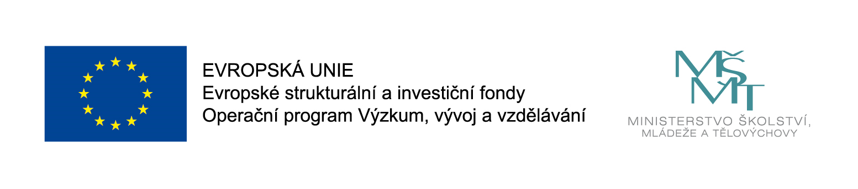
Projekt: Centra kolegiální podpory v metodice socio-emočního rozvoje předškolních dětí „Dobrý začátek“
Reg. č. projektu CZ.02.3.68/0.0/0.0/16_010/0000506
Od 1.9.2018 se naše mateřská škola nově zapojila do projektu budování Center kolegiální podpory v oblasti socio-emočního rozvoje předškolních dětí založeném na implementaci metodiky
„Dobrý začátek“ do praxe v mateřských školách.
Cílem projektu je vybudování 12 center kolegiální podpory a vzájemného učení mateřských škol
a pedagogů v tématech:
- a) Individualizace vzdělávání v MŠ
- b) Práce s dvouletými dětmi
- c) Začleňování dětí ze socioekonomicky znevýhodněného a kulturně odlišného prostředí do MŠ založených na dlouhodobě ověřené inkluzivní metodice „Dobrý začátek“.
Regionální centrum kolegiální podpory vytváří prostor pro odborný růst, sdílení zkušeností a diskuzi
o uvedených tématech.
Poskytuje zázemí pro rozvoj pedagogů v ověřené metodice pro předškolní vzdělávání „Dobrý začátek“, diskusi s odborníky a zkušenými pedagogy a vytváří dlouhodobou regionální platformu pro rozvoj a hlubší porozumění tématům individualizace, inkluze, práci s nevhodnými návyky v chování, pěstování klimatu sociální pohody ve třídě, podpory dětí s různými potřebami rozvoje a podpory samostatného učení a úspěchu, a jejich aplikaci pedagogy v praxi. Organizuje pravidelná měsíční odborná setkání pedagogů a umožňuje sdílení dobré praxe a náslechy ve třídách.
Do projektu byli v prvním roce projektu 2017/2018 zapojeny tři mateřské školy ze třech různých krajů v ČR.
Jedná se o: MŠ Dobroměřice (Ústecký kraj),
MŠ Mozaika Jihlava (kraj Vysočina)
MŠ Měřičkova Brno (Jihomoravský kraj).

Ve školním roce 2018/2019 se nově zapojí: MŠ Kytička Liberec (Liberecký kraj)
MŠ Albertova Hradec Králové (Hradecký kraj)
MŠ K Polabinám Pardubice (Pardubický kraj)
V každém následujícím roce se připojí další tři MŠ. Projekt směřuje k tomu, aby se postupně centrum
a jeho experti stali nositeli a lektory metodiky ve svém regionu, do 4 let tedy vznikne 12 center
v různých krajích ČR.
Termín realizace: 1.7. 2017 – 30.6. 2021

